Załącznik
do uchwały nr
Rady Miasta Opole
z dnia
Program Aktywności Lokalnej
dla Miasta Opola na lata 2012 – 2013

- WPROWADZENIE
Program Aktywności Lokalnej dla Miasta Opola na lata 2012 – 2013 jest uzupełnieniem i kolejnym etapem realizacji szerszego projektu tj. Programu aktywizacji społeczno – zawodowej bezrobotnych oraz nieaktywnych zawodowo klientów Miejskiego Ośrodka Pomocy Rodzinie w Opolu pn. „MOJA PRACA –MOJA PRZYSZŁOŚĆ” przyjętego Uchwałą nr XXXII/337/08 Rady Miasta Opola z dnia 26.06.2008 r. Program Aktywności Lokalnej dla Miasta Opola na lata 2012 -2013 zwany dalej „Programem”, stanowi lokalny program pomocy społecznej i jest wymaganym dokumentem do realizacji projektów systemowych dla ośrodków pomocy społecznej (7.1.1 PO KL) i powiatowych centrów pomocy rodzinie (7.1.2 PO KL).
Program jest narzędziem wspierającym rozwój aktywnej integracji w ramach realizacji projektów systemowych przez ośrodki pomocy społecznej, Priorytet VII, Promocja integracji społecznej, Działanie 7.1, Rozwój i upowszechnianie aktywnej integracji, Poddziałanie 7.1.1. Rozwój i upowszechnianie aktywnej integracji przez ośrodki pomocy społecznej Programu Operacyjnego Kapitał Ludzki.
Program jest skorelowany z aktami prawnymi oraz dokumentami o charakterze strategicznym funkcjonującymi zarówno na poziomie krajowym oraz gminnym takimi jak :
- Strategia Rozwoju Kraju na lata 2007 – 2015, dokument przyjęty przez Radę Ministrów w dniu 29.11.2006 r.,
- Program Operacyjny Kapitał Ludzki 2007 - 2013, dokument z dnia 5.12.2011 r.,
- Strategia Rozwiązywania Problemów Społecznych dla Miasta Opola, podjęta uchwałą Nr LV/654/02 przez Radę Miasta Opola w dniu 24.01.2002 r.,
- Strategia Integracji i Polityki Społecznej dla Miasta Opola na lata 2004 – 2015, podjęta uchwałą Nr XXVIII/236/04 przez Radę Miasta Opola w dniu 25.03.2004 r.,
- Miejski Program Profilaktyki i Rozwiązywania Problemów Alkoholowych na rok 2012, podjęty uchwałą Nr XV/206/11 przez Radę Miasta Opola w dniu 29.09.2011 r.
Program aktywności lokalnej kierowany jest do osób w ramach konkretnego środowiska lub członków danej społeczności. Oznacza to, że w ramach programu można prowadzić działania aktywizacyjne adresowane do osób mieszkających na określonej przestrzeni, obejmującej obszar gminy, dzielnicy, osiedla, sołectwa, wsi. Może to być środowisko grupy zawodowej lub społecznej (np. niepełnosprawnych, osób wychodzących z placówek opiekuńczo-wychowawczych), mieszkańców bloku czy nawet kilku rodzin mieszkających w okolicy.
Społeczność lokalną opisujemy poprzez problemy społeczne, które wynikają ze specyfiki regionu oraz polityki lokalnej władz. Identyfikacja problemów społecznych ma miejsce na różnych poziomach analizy, w zależności od możliwości badawczych i potrzeb.
W funkcji poznawczej za najbardziej istotne uważa się problemy dotyczące wykluczenia i alienacji społecznej oraz bezrobocia, gdyż te zagadnienia w głównej mierze objęte są wsparciem w ramach Programu Operacyjnego Kapitał Ludzki.
Za ważne więc uznaje się postulaty odnoszące się do przeciwdziałania zjawisku wykluczenia społecznego, które zgodnie z Narodową Strategią Integracji Społecznej oznaczają brak lub ograniczenie możliwości uczestnictwa, wpływania i korzystania z podstawowych instytucji publicznych i rynków, które powinny być dostępne dla wszystkich, a w szczególności dla osób ubogich.
Wykluczenie społeczne oznacza wyłączenie z życia społecznego. Jest to zjawisko szczególnie niepokojące, gdyż ze względu na sytuację społeczno – ekonomiczną zagraża wielu osobom i grupom, w tym głównie osobom długotrwale bezrobotnym, matkom samotnie wychowującym dzieci, osobom niepełnosprawnym, dzieciom i młodzieży ze środowisk zaniedbanych wychowawczo oraz wychowujących się poza rodziną, bezdomnym, uzależnionym, opuszczającym zakłady karne, uniemożliwia pełnienie właściwych ról społecznych. Włączanie społeczne ogranicza obszary skrajnego ubóstwa, rozbudowuje wspierająco lokalną aktywność, promuje działania prospołeczne, wywołuje różne formy aktywności mieszkańców, w tym klientów pomocy społecznej, wspiera lokalne inicjatywy obywatelskie, ułatwia dostęp do poradnictwa i informacji, zwiększa aktywność lokalnych instytucji i organizacji oraz podejmowane przez nie współprace na rzecz rozwiązywania problemów.
Niniejszy program zakłada podejmowanie szeregu działań mających na celu aktywizowanie społeczności lokalnych, poprzez budowanie poczucia przynależności do danego miejsca i lokalnej grupy oraz uruchamianie na nowo zbiorowych strategii pomagania ludziom w pomaganiu sobie samym. Realizacja niniejszego programu pozwoli na efektywne działanie w obszarze socjalnym i wpisuje się w przyjętą Strategią Rozwiązywania Problemów Społecznych dla Miasta Opola.

- CHARAKTERYSTYKA OBSZARU OBJĘTEGO DZIAŁANIEM
Jednym z celów Strategii Rozwiązywania Problemów Społecznych Miasta Opola jest prowadzenie kompleksowych działań na rzecz dzieci i rodzin zagrożonych wykluczeniem społecznym. W tym zakresie mieszczą się problemy szczególnie mieszkańców IV rejonu opiekuńczego Miejskiego Ośrodka Pomocy Rodzinie w Opolu. Z danych MOPR wynika, że w 2011 r. największy odsetek (30,8%) świadczeniobiorców pochodzi z IV rejonu opiekuńczego, obejmującego Groszowice, Nową Wieś Królewską, Malinę, Grudzice, Grotowice.

Rysunek 1. Mapa Ubóstwa. Opracowanie własne na podstawie danych MOPR z 2010 i 2011 r.

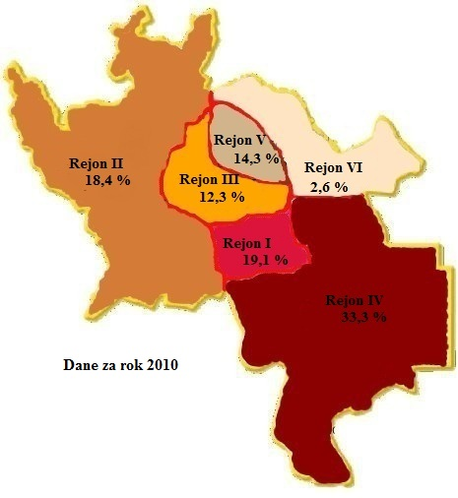

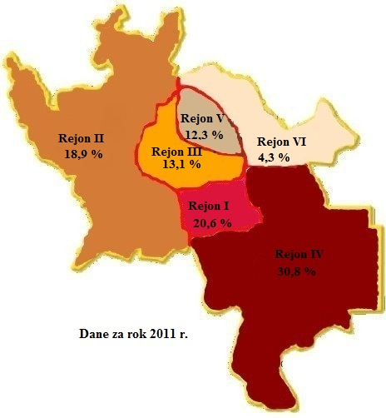

Porównując dane z 2010 r. można zauważyć, że sytuacja tego rejonu nie uległa znaczącej poprawie. Utrzymująca się sfera ubóstwa osłabia możliwość rozwoju tego terenu. Jedną z głównych przyczyn takiej sytuacji jest niska aktywność społeczna i zawodowa oraz ograniczone szanse na zatrudnienie niepracujących osób w wieku aktywności zawodowej. Ze szczegółowych analiz wynika, że bezrobocie (74 % w tym kobiety 51 %, mężczyźni 49 %) jest jednym z głównych powodów korzystania z pomocy MOPR klientów IV rejonu opiekuńczego. Bezrobocie dotyka głównie osoby młode w wieku 26-45 lat (kobiety 19,6%, mężczyźni 13%). Z danych wynika również, że oprócz bezrobocia mieszkańcy IV rejonu borykają się z problemem ubóstwa (34,4 % w tym kobiety 48,2%, mężczyźni 51,8%). Wnioski z analizowanych danych wskazujące na bezrobocie, jako dominujący problem, mają potwierdzenie w przeprowadzanych przez pracowników socjalnych wywiadach środowiskowych. Ubóstwo stanowi pochodną struktury demograficznej oraz ogólne możliwości zasobów ludzkich. Stan ten wywołuje skłonności do zaniżania samooceny i zniechęcenia do podejmowania jakichkolwiek działań mających na celu poprawę sytuacji osobistej.

Reasumując: bezrobocie, ubóstwo, niska aktywność społeczna, niskie wykształcenie, brak doświadczenia zawodowego powodują, że mieszkańcy IV rejonu opiekuńczego pozostają w trudniej sytuacji życiowej. Brak aktywności powoduje, bowiem liczne konsekwencje, zarówno w sferze indywidualnej jak i społecznej. Osoby pozostające bez pracy zwłaszcza długotrwale często doświadczają uczucia zbędności, bezużyteczności, obniżonego poczucia własnej wartości i bezsilności. Bezrobocie pogarsza sytuację finansową osób dotkniętych tym problemem, co powoduje obniżenie standardu życia, degradację społeczną a w efekcie może prowadzić do marginalizacji i wykluczenia społecznego. Ważnym elementem w tym zakresie jest włączanie osób wykluczonych bądź zagrożonych wykluczeniem w aktywne życie społeczne. Działania takie wychodzą naprzeciw podstawowym zasadom współżycia społecznego, a w szczególności pomocniczości, partycypacji społecznej i współodpowiedzialności. Jest to początek drogi ku zmianie na lepsze. Zmiana ta może się dokonać tylko przy aktywnym udziale społeczności lokalnej. Program tworzy warunki do działania oraz wskazuje potencjalne szanse i zagrożenia. Działania programu tworzą podbudowę do ukształtowania silnych i zintegrowanych społeczności lokalnych oraz wzmocnią i zaangażują potencjał ludzki i ich zasoby. Zostaną one wykorzystane na rzecz działań dla społeczności lokalnej. Włączenie do programu osób zagrożonych wykluczeniem społecznym istotnie wpłynie na budowanie kapitału społecznego klientów pomocy społecznej w społeczności lokalnej.
Kompleksowa analiza danych oparta na dokumentacji klientów MOPR oraz programu POMOST dotycząca sytuacji bytowej mieszkańców oraz dominujących w środowisku problemów wskazuje, że najpilniejszymi dyspozycjami do działań określonych w strategii powinna zostać objęta dzielnica Groszowice.

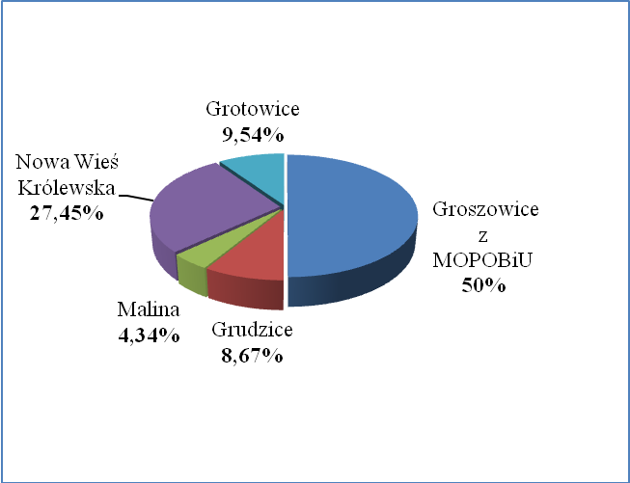

Wykres 1. Rodziny objęte pomocą finansową MOPR w Opolu – IV rejon opiekuńczy. Opracowanie własne.

Groszowice to dzielnica Opola, położona na południe od centrum miasta w odległości od 4 do 10 km, liczą ok. 3200 mieszkańców. Na terenie Groszowic znajdują się instytucje edukacyjne: Przedszkole Publiczne nr 22 „Bajkowa Rodzina” oraz Publiczna Szkoła Podstawowa nr 24. Ponadto funkcjonuje tam parafia św. Katarzyny Aleksandryjskiej. Swoją filię ma również Miejska Biblioteka Publiczna, Archiwum Państwowe oraz Miejski Ośrodek Pomocy Rodzinie (IV rejon opiekuńczy). Na tym terenie znajduje sie również Miejski Ośrodek Pomocy Osobom Bezdomnym i Uzależnionym, Zakład Komunalny, Miejskie Wysypisko Śmieci. Zaplecze sportowo – rekreacyjne na terenie Groszowic jest dosyć ubogie. Istnieje mała gama możliwości spędzania czasu wolnego zarówno przez dzieci i młodzież, jak i osoby starsze. Brak jest świetlicy środowiskowej oraz innych instytucji wspierających powstawanie i funkcjonowanie grup nieformalnych, kółek zainteresowań, itp. Młodzież oraz dzieci mogą jedynie skorzystać z ograniczonej oferty Ludowego Klubu Sportowego „Groszmal”, który specjalizuje się w piłce nożnej lub Koła Wędkarskiego. Na obszarze dzielnicy znajdują się dwie placówki służby zdrowia oraz dwie apteki. Badając środowisko lokalne ważne wydaje się także wymienić potencjał firm, które działają na tym terenie, a mogą być wsparciem przy realizowaniu działań. Są to między innymi liczne sklepy wielobranżowe oraz przedsiębiorstwa usługowo – handlowe. Z większych przedsiębiorców należy wymienić Zakład Przetwórstwa Mięsnego „Matejka” i Piekarnia – Cukiernia „Charciarek”.

- CELE PROGRAMU
Cel główny:
Zwiększenie aktywności środowiska lokalnego oraz zwiększenie potencjału społeczno – zawodowego osób w wieku aktywności zawodowej, w tym klientów Miejskiego Ośrodka Pomocy Rodzinie w Opolu.

Cele szczegółowe:
- Zwiększenie wiedzy na temat problemów i potrzeb mieszkańców.
- Wsparcie członków społeczności lokalnej w podejmowaniu aktywności w zakresie rozwiązywania własnych problemów oraz poprawy standardów życia w dzielnicy.
- Wzrost kompetencji i umiejętności społecznych mieszkańców.
- Zwiększenie kompetencji i umiejętności zawodowych osób pozostających poza rynkiem pracy.
- podniesienie samooceny i poczucia własnej wartości;
- nabycie umiejętności poszukiwania pracy;
- zwiększenie motywacji do zmiany własnej sytuacji życiowej;
- doskonalenie umiejętności interpersonalnych;
- nabycie umiejętności radzenia sobie w trudnych sytuacjach;
- Promowanie postaw prospołecznych i inspirowanie mieszkańców dzielnicy do uczestnictwa w spotkaniach o charakterze integracyjnym, edukacyjnym, kulturalnym.
- Zwiększenie spójności i solidarności społecznej.

- ODBIORCY PROGRAMU
Program będzie skierowany do:
1. Mieszkańców IV rejonu opiekuńczego Miejskiego Ośrodka Pomocy Rodzinie w Opolu, korzystających ze świadczeń pomocy społecznej mieszkających w dzielnicy Groszowice, w tym:
- długotrwale bezrobotnych, nieaktywnych zawodowo;
- bezdomnych;
- uzależnionych od alkoholu lub innych środków odurzających, poddających się procesowi leczenia lub będących po jego zakończeniu;
- nieradzących sobie w sprawach opiekuńczo-wychowawczych lub dotyczących rodziny w kryzysie, zwłaszcza rodziny niepełnej lub wielodzietnej;
- młodzież w wieku od 15 do 25 roku życia, w tym pochodzącej ze środowisk zagrożonych wykluczeniem społecznym.
2. Otoczenia społecznego uczestników projektu.
3. Osób zagrożonych wykluczeniem społecznym.

- DZIAŁANIA PLANOWANE W PROGRAMIE AKTYWNOŚCI LOKALNEJ

Program będzie realizowany poprzez działania o charakterze środowiskowym z wykorzystaniem instrumentów aktywnej integracji oraz środowiskowej pracy socjalnej.
- W zakresie działań o charakterze środowiskowym przewiduje się realizację następujących przedsięwzięć:
- przygotowanie i przeprowadzenie badań diagnostycznych i jakościowych dotyczących potrzeb i zasobów społeczności objęte programem;
- edukację społeczną i obywatelską w tym organizowanie spotkań i debat społecznych, spotkań o charakterze edukacyjnym, także spotkań tematycznych;
- organizowanie i inspirowanie mieszkańców do udziału w przedsięwzięciach o charakterze integracyjnym w szczególności edukacyjnym, kulturalnym, sportowym, ekologicznym i turystycznym.
- Instrumenty aktywnej integracji planuje się zastosować poprzez organizację i finansowanie:
- usług wspierających animację lokalną (szkolenie lokalnych liderów, animatorów);
- uczestnictwa w grupach samopomocowych, w tym kosztów osoby prowadzącej grupę;
- poradnictwa specjalistycznego o charakterze psychospołecznym, terapeutycznym;
- treningów kompetencji i umiejętności społecznych dla zainteresowanych mieszkańców dzielnicy, w tym kosztów osoby prowadzącej trening;
- udzielanie informacji o prawach i uprawnieniach służących przywróceniu samodzielności życiowej, w tym m.in. powrotowi na rynek pracy.
- Program realizowany będzie na gruncie środowiskowej pracy socjalnej z zastosowaniem technik pracy ze społecznością lokalną. Działania realizowane przez pracowników socjalnych skoncentrowane zostaną na wzmacnianiu lub odzyskiwaniu zdolności do funkcjonowania w społeczeństwie poprzez pełnienie odpowiednich ról społecznych oraz tworzenie warunków sprzyjających temu celowi.

- ETAPY REALIZACJI PROGRAMU
- Rozpoznanie środowiska lokalnego za pomocą badań i analiz: obserwacja, wywiady, ankiety, analiza dokumentów.
- Budowanie i promocja lokalnego partnerstwa.
- Organizowanie spotkań z członkami społeczności lokalnej: spotkania społeczne, debaty, konsultacje.
- Rozwijanie komunikacji społecznej i integracji w środowisku: inicjowanie przedsięwzięć o charakterze integracyjnym, edukacyjnym, kulturalnym, sportowym, ekologicznym.
- Inspirowanie mieszkańców w kierunku samodzielnego rozwiązywania problemów grupowych i środowiskowych poprzez organizację warsztatów i pracę metodą projektu oraz rozpowszechnianie materiałów informacyjnych.
- Przeprowadzenie treningu kompetencji i umiejętności społecznych dla osób zagrożonych wykluczeniem społecznym oraz innych zainteresowanych uczestników.
- Przeprowadzenie szkolenia kompetencji społecznych dla kandydatów na lokalnych liderów i animatorów;
- Utworzenie grup samopomocowych.

- CZAS TRWANIA PROGRAMU
Program Aktywności Lokalnej będzie realizowany w latach 2012 – 2013. Ramy czasowe wiążą się z dostępnością środków z Europejskiego Funduszu Społecznego, które stanowią główne źródło finansowania działań w ramach programu.
Założenia oraz harmonogram realizacji poszczególnych działań będą opracowywane, co roku w formie wniosku o dofinansowanie projektu i szczegółowych Indywidualnych Planów Działania, z uwzględnieniem zmian zachodzących w możliwych do objęcia PAL obszarach życia społecznego.

- ZAKŁADANE REZULTATY
Realizacja całości zamierzeń przedstawionych w Programie w wymiarze ogólnym pozwoli na:
- Wzmocnienie potencjału społecznego mieszkańców i zwiększenie spójności społecznej, integracja środowiska lokalnego;
- Wzrost poziomu wiedzy i umiejętności społecznych i zawodowych wśród mieszkańców dzielnicy w obszarze przeciwdziałania zjawisku marginalizacji społecznej.;
- Poprawa funkcjonowania osób zagrożonych wykluczeniem społecznym i ich otoczenia.

- FINANSOWANIE PROGRAMU
Działanie zaplanowane do realizacji w ramach programu w wysokości 89, 5 % będzie finansowane ze środków Europejskiego Funduszu Społecznego w ramach Programu Operacyjnego Kapitał Ludzki 2007– 2013, pozostała część środków w wysokości 10, 5 % będzie ponoszona ze środków własnych z budżetu miasta Opola będących w dyspozycji Miejskiego Ośrodka Pomocy Rodzinie na lata 2012 i 2013.

- MONITORING I EWALUACJA.
Monitoring i ewaluacja będą prowadzone na bieżąco w trakcie realizacji poszczególnych działań programu aktywności lokalnej. Działania będą realizowane na rzecz konkretnych grup społecznych lub społeczności lokalnych. Celem bieżącego monitoringu będzie obserwacja zmian ilościowych i jakościowych, jakie pojawiają się podczas realizacji działań. Corocznie będą przygotowywane sprawozdania z realizacji programu aktywności lokalnej, które zostaną przedstawione Radzie Miasta Opola. Po zakończeniu realizacji programu aktywności lokalnej zostanie przygotowany raport końcowy podsumowujący całość podejmowanych działań.
Będzie w nim dokonana ocena zrealizowanych przedsięwzięć oraz rezultatów, jakie one przyniosły. Wskazane zostaną także te metody i formy działań, które powinny być kontynuowane w latach następnych.

- OSOBY ODPOWIEDZIALNE ZA REALIZACJĘ PROJEKTU
Program będzie realizowany przez zespół pracowników Miejskiego Ośrodka Pomocy Rodzinie w Opolu składający się z koordynatora i pracowników socjalnych. Do realizacji poszczególnych działań w ramach Programu zatrudniane będą osoby na umowę zlecenie oraz w ramach odpowiednich procedur zlecane usługi podmiotom gospodarczym i organizacjom. Osobą odpowiedzialną za realizację Programu jest Dyrektor Miejskiego Ośrodka Pomocy Rodzinie w Opolu.

Na podstawie: „Zasad przygotowania, realizacji i rozliczania projektów systemowych Ośrodków Pomocy Społecznej, Powiatowych Centrów Pomocy Rodzinie oraz Regionalnego Ośrodka Polityki Społecznej w ramach Programu Operacyjnego kapitał Ludzki 2007-2013”.
Źródło: Strategia Rozwiązywania Problemów Społecznych dla Miasta Opola, podjęta uchwałą nr LV/654/02 przez Rade Miasta Opola w dniu 24.01.2002 r., str. 9.
Powyższa mapa ubóstwa sporządzona za rok 2010 i 2011 stanowi informację o wysokości środków finansowych z budżetu gminy i z dotacji rządowych, jakie zostały wydatkowane na pomoc dla mieszkańców miasta Opola, bez uwzględnienia wychowanków placówek opiekuńczo – wychowawczych oraz opuszczających rodziny zastępcze. Powyższa analiza natomiast uwzględnia klientów MOPR, korzystających z MOPOBiU. Jednocześnie mapa pozwala określić procentowo, jak duża grupa mieszkańców poszczególnych rejonów miasta wymaga pomocy finansowej MOPR. Im większa kwota wypłaconych świadczeń, tym intensywniejsza barwa obszaru mapy odpowiadającego danej części miasta.
Przedstawione dane pochodzą ze sprawozdania MPiPS za 2011 r. oraz programu Informatycznego „POMOST”.

